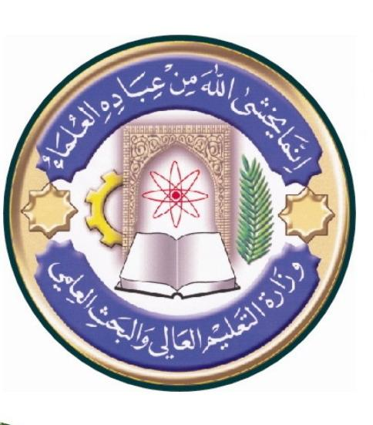
University: جامعة الموصل
College:كلية التربية للبنات
Department:قسم التربية البدنية وعلوم الرياضة
Stage: المرحلة الثانية
Lecturer name: رفقة مؤيد سعيد
Academic status:مدرس مساعد
Qualification:كرة الطائرة
كلية التربية للبنات Place of work:

Republic of Iraq
The Ministry of Higher Education
& Scientific Research

Course Weekly Outline

Course Instructor | رفقة مؤيد سعيد أحمد
E-mail | Refqa.altay@uomosul.edu.iq
Title | كرة الطائرة – المرحلة الثانية
Course Coordinator
Course Objective | تعليم الطالبات المهارات الأساسية بكرة الطائرة
Course Description | الكرة الطائرة  فن الأداء المهاري  كتاب منهجي لطلبة السنة الثانية
Textbook | أ.م.د. ليث محمد داؤود البنا ، ٢٠٠٨ ، كلية التربية البدنية وعلوم الرياضة ، جامعة الموصل
References
Course Assessments | Term Tests | Laboratory | Quizzes | Project | Final Exam
Course Assessments | As (10%) | As (10%) | As (5%) | ---- | As (50%)
General Notes | الفصل الأول 25% ( 10 نظري + 15 عملي )

Dean Signature:

Lecturer Signature:

University: جامعة الموصل
College:كلية التربية للبنات
Department:قسم التربية البدنية وعلوم الرياضة
Stage: المرحلة الثانية
Lecturer name: رفقة مؤيد سعيد ا
Academic status:مدرس مساعد
Qualification:كرة الطائرة
كلية التربية للبنات Place of work:

Republic of Iraq
The Ministry of Higher Education
& Scientific Research

Course Weekly Outline
Week | Date | Topics Covered | Lab. Experiment Assignments | Notes
1 | ١٤/١٠/2020 | تاريخ لعبة كرة الطائرة
2 | ٢٨/1٠/2021 | تطور مهارات الكرة الطائرة
3 | ١١/١١/2021 | المهارات الأساسية  الارسال من الاسفل
4 | ٢٥/١١/2021 | الارسال من الأعلى
5 | ١٦/١٢/2021 | الارسال الجانبي
6 | ٢٣/١٢/2021 | امتحان نظري
7 | ١٣/١/٢٠٢٢ | تمرين
8 | ٢٧/١/٢٠٢٢ | امتحان عملي
9 | ١٧/٢/٢٠٢٢ | التمرير من الأعلى الى الامام
10 | ٣/٣/٢٠٢٢ | التمرير من الأعلى الى الخلف
11 | ١٧/٣/٢٠٢٢ | التمرير من الأسفل الى الامام
12 | ١٠/٤/٢٠٢٢ | التمرير من الأسفل الى الخلف
13 | ٢١/٤/٢٠٢٢ | تدريب
14 | ١٩/5/٢٠٢٢ | امتحان نظري
15 | ٢/٦/٢٠٢٢ | تمرين
16 | ٨/6/٢٠٢٢ | امتحان عملي

